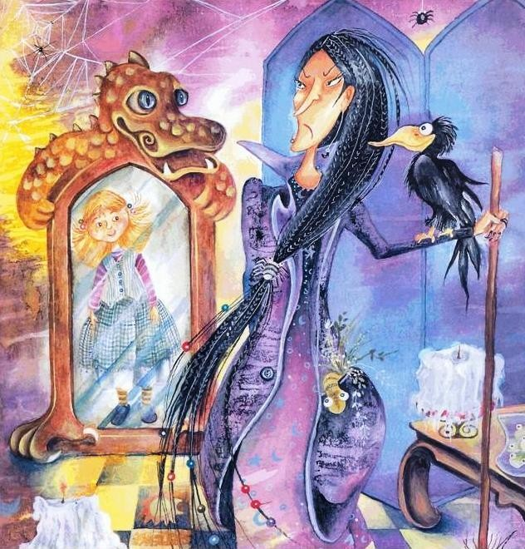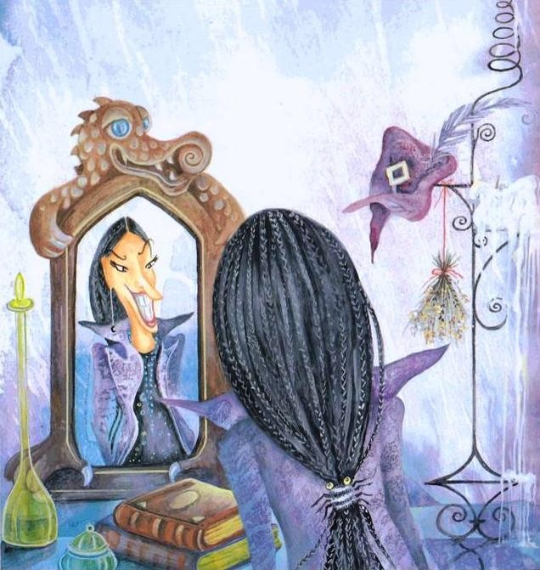Η Δόνα Τερηδόνα είναι μια
πεντάμορφη κυρία. Η ψυχή της όμως είναι μοχθηρή.
Συνέχεια ρωτάει τον καθρέφτη της ποια έχει το πιο όμορφο χαμόγελο. Η Λουκία της απαντάει ο καθρέφτης.

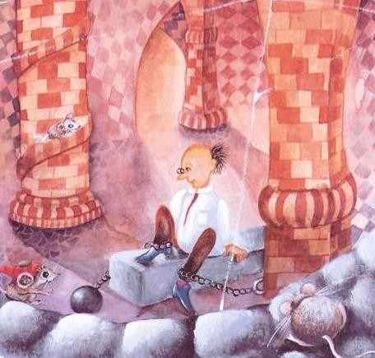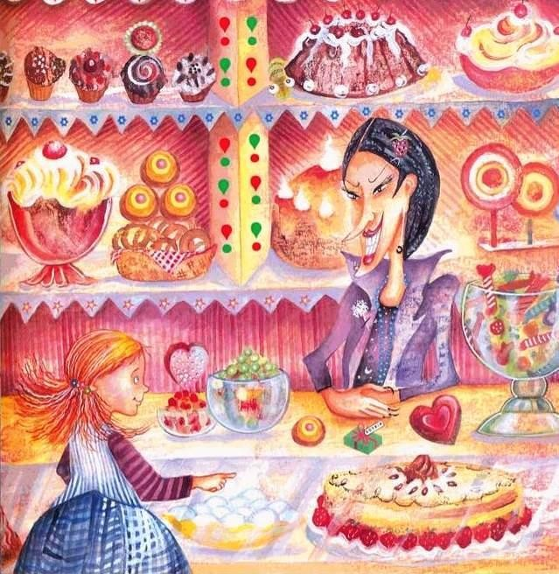Μόλις το ακούει η Δόνα Τερηδόνα
θυμώνει πολύ. Φυλακίζει τον οδοντογιατρό στο υπόγειο του πύργου.
Ανοίγει ζαχαροπλαστείο απέναντι από το σπίτι της Λουκίας και την περιμένει.
Η Λουκία μπαίνει μέσα.

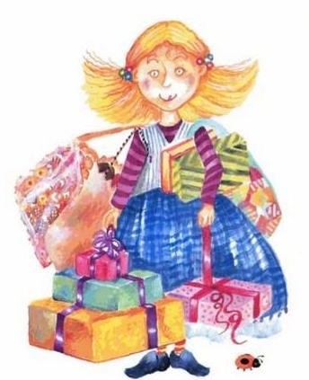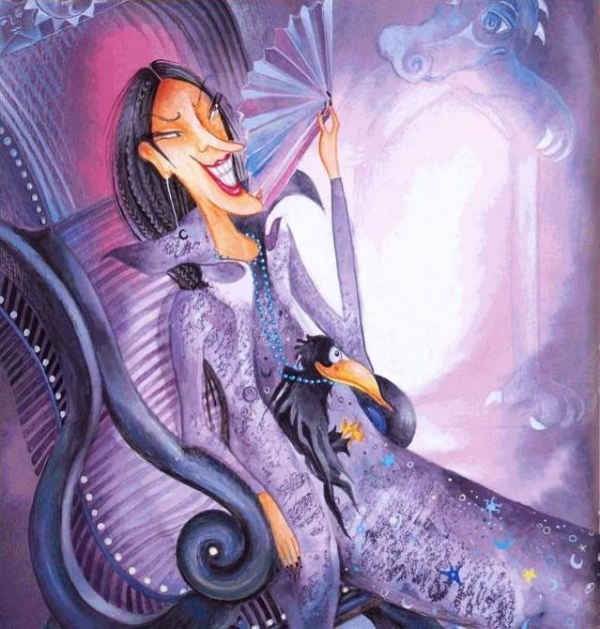Αγοράζει πολλά γλειφιτζούρια, γλυκίσματα, σοκολατίνες και κουραμπιέδες.
Τώρα η Δόνα Τερηδόνα είναι σίγουρη ότι το κορίτσι θα χαλάσει τα δόντια του. Αυτό την κάνει χαρούμενη.

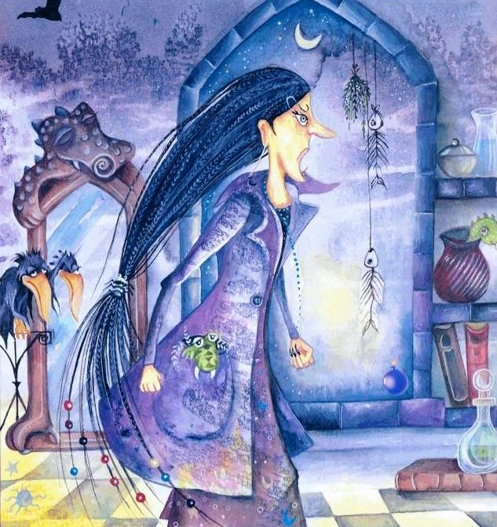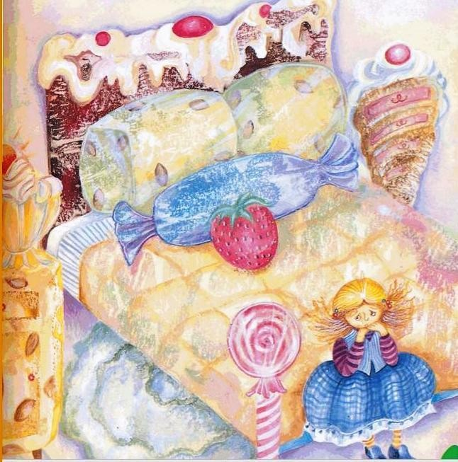Μαθαίνει όμως ότι η Λουκία
πλένει με οδοντόκρεμα τα δόντια της κάθε βράδυ.
Έτσι δίνει διαταγή στους
γορίλες της να την αρπάξουν και να την κλείσουν σε
ζαχαρένιο δωμάτιο.

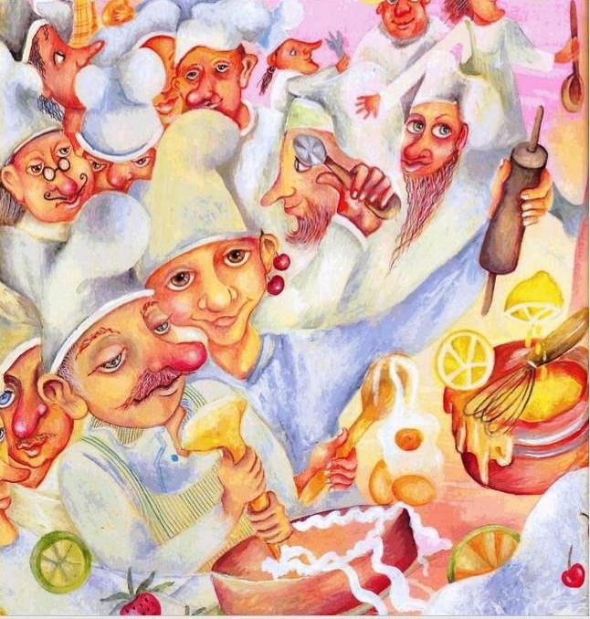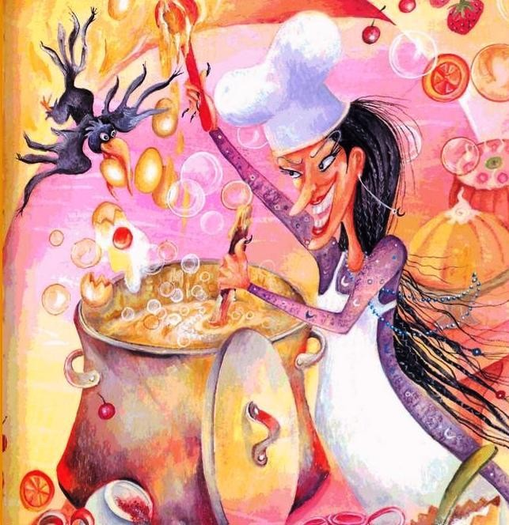Ογδόντα ζαχαροπλάστες
ετοιμάζουν μουστοκούλουρα, γαλακτομπούρεκα και
σοκολατάκια.
Το σχέδιο ήταν να αφήσει το κοριτσάκι νηστικό για να
πεινάσει και να αναγκαστεί να
τα φάει.

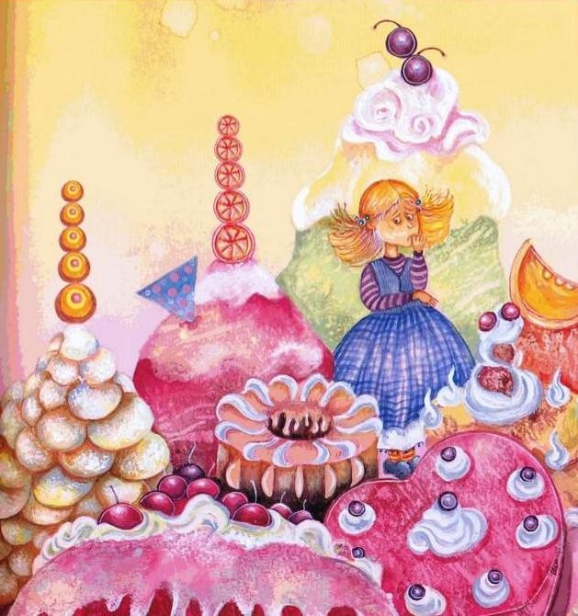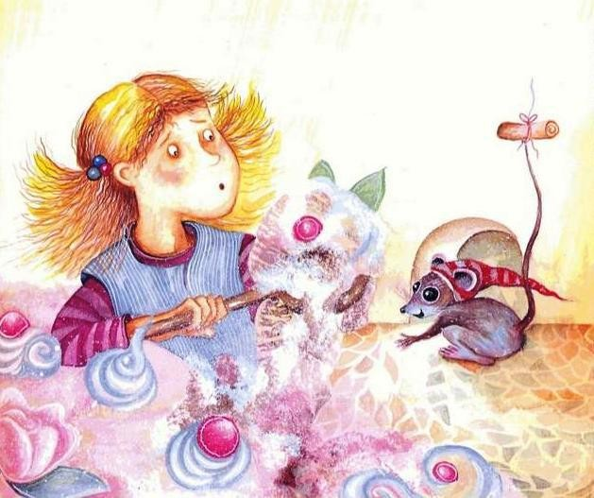Όχι, δεν θα τα αγγίξω, έλεγε μέσα της. Δεν έχω οδοντόβουρτσα μαζί μου και θα χαλάσουν τα
δόντια μου.
Όταν όμως της έφεραν μια μεγάλη τούρτα δεν άντεξε. Ετοιμάστηκε να φάει αλλά τη σταμάτησε ένα ποντίκι.

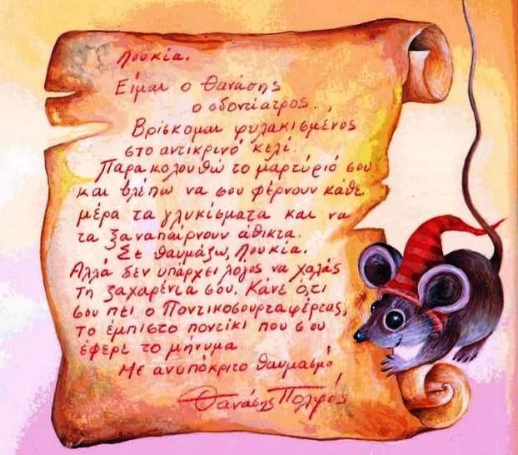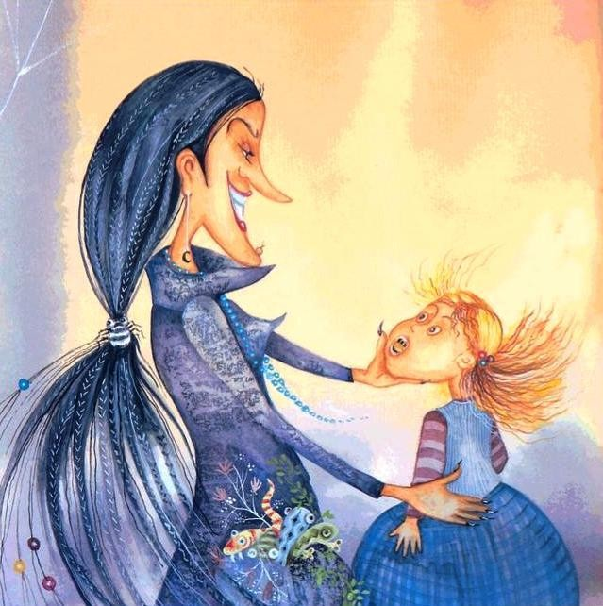Της έδωσε ένα μήνυμα από τον οδοντογιατρό της και τη συμβούλεψε να κάνει ότι της πει το ποντικάκι.
Το ποντικάκι με την παρέα του τρώνε την τούρτα και η Λουκία βάφει με καρβουνάκι τα δόντια της μαύρα.

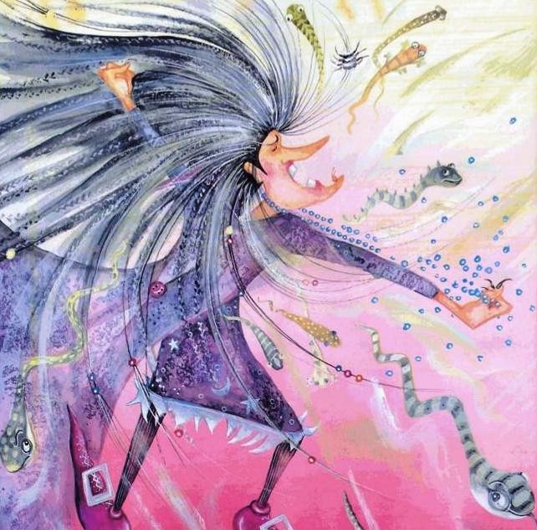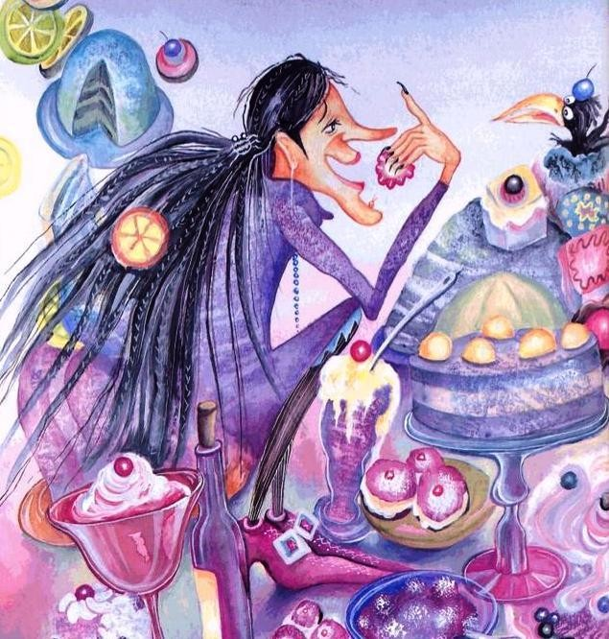Η Δόνα Τερηδόνα άφησε ελεύθερο το κοριτσάκι και τον οδοντογιατρό. Μόλις όμως έμαθε ότι την πάτησε θύμωσε πολύ.
Ύστερα για να παρηγορηθεί άρχισε να τρώει γλυκά και
τούρτες. Δεν άργησε να πάρει
τη κάτω βόλτα.

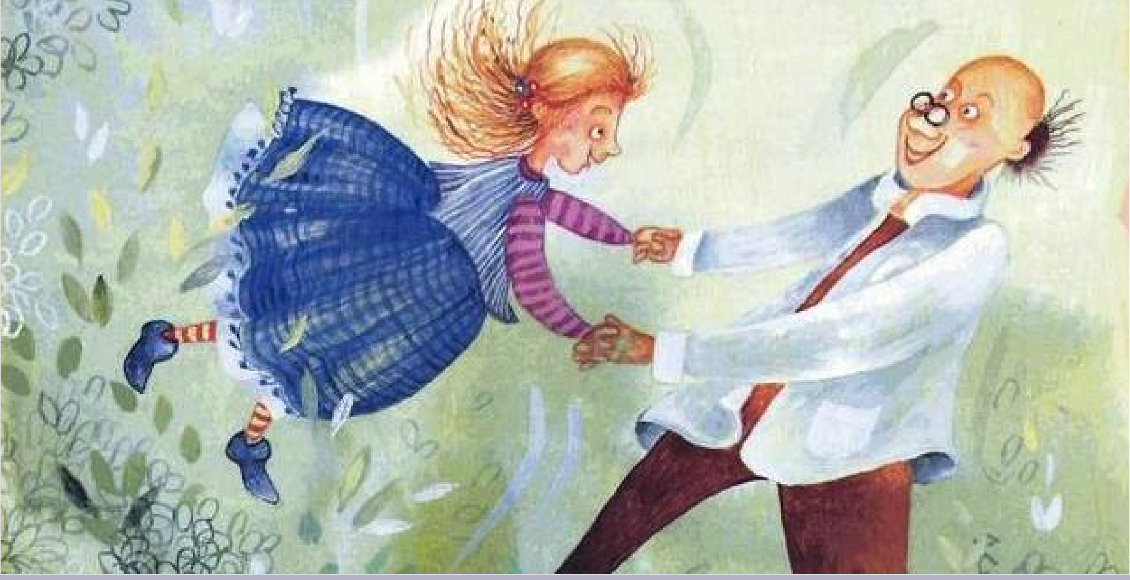

Η Λουκία συνέχισε να πλένει τα δόντια της κάθε βράδυ και να επισκέπτεται τον οδοντογιατρό της. Όταν μεγάλωσε έγινε μια όμορφη κοπέλα με ένα υπέροχο φωτεινό χαμόγελο.

